Trabajo Final
Letra Asignada | R | Fecha | 17 | 05 | 18
Recomendación (Máximo 100 palabras) 5 puntos contenido
Se recomienda al comité de inversiones, adquirir participación accionaria hasta el 10% de Avianca, por un plazo superior a 12 meses, ya que la compañía tiene una posición de liderazgo en el mercado e incrementó la rentabilidad de sus ventas y el pago de dividendos, a pesar del paro de pilotos que se presentó en 2017. Asimismo, porque ha logrado mantener un Margen EBITDA entre 10,3% y 13,7%. Cabe resaltar, que la firma cuenta con un endeudamiento estratégico, que le ha permitido optimizar su operación con una de las flotas más modernas y lograr reducir los costos en un futuro.(100)
Análisis Macroeconómico (Máximo 100 palabras): Principales riesgos para la empresa / Mitigantes 5 puntos contenido
El transporte aéreo de pasajeros y de carga requiere un suministro constante de combustible, y es, precisamente, su volatilidad de precio uno de los mayores riesgos que enfrentan las compañías del sector aéreo, y ha pasado de COP $3.797 a COP $4.609 para el 2017. Asimismo, se enfrentan a las fluctuaciones de la tasa de cambio, y a un crecimiento desacelerado de la economía colombiana al pasar de 2,0% a 1,8% para el año 2017, según el DANE. Cabe resaltar, que el riesgo país de Colombia se mantiene en una perspectiva de calificación estable, realizada por Fitch Rating. (98)
Análisis de Industria y Factores Clave de Éxito (Máximo 200 palabras) 5 puntos contenido
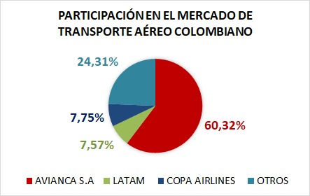
Avianca Holdings S.A tiene una posición de liderazgo en el sector aéreo de Latinoamérica, basándose en una estrategia de negocio que le brinda al cliente una experiencia segura, completa y agradable, así los clientes ejercen un poder alto , puesto que pueden exigir mejor calidad, servicio, y no asumen elevados costos por cambiar de aerolínea. Por otra parte, en este tipo de industria, la rivalidad entre sus competidores es intensa, porque cada compañía busca ser líder en el mercado, entre ellos se encuentra Copa Airlines y LATAM Airlines; sin embargo, las barreras de entrada son altas, ya que se requiere grandes cantidades de capital.
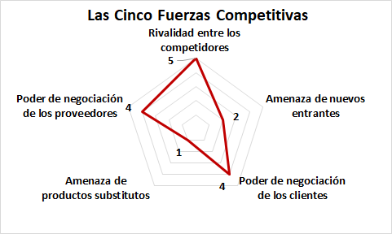
Fuente: Elaboración propia. (Data: EMIS)
En este mercado, los proveedores tienen un poder considerable, porque no existe un substituto de mano de obra, es decir pilotos con experiencia, y a pesar del paro de pilotos, la compañía logró mantener su posición en el mercado, puesto que cuenta con una de las flotas más modernas, un programa de viajero frecuente (LifeMiles) y una amplia red de conexiones y destinos, gracias a sus acuerdos de código compartido y la membresía de Star Alliance. Cabe resaltar, que no existen una variedad de bienes substitutos en este sector, pero uno de ellos son las videoconferencias. (200)
Fuente: Elaboración propia.

Análisis de la Gerencia (Máximo 100 palabras): 5 puntos contenido
- Germán Efromovich: Ingeniero Mecánico de la universidad brasilera FEI, creador del Grupo Synergy en el 2003, accionista mayoritario y Presidente de la Junta directiva de Avianca Holdings S.A. Su estrategia de negocio, se caracteriza por crear alianzas de talla mundial, y tener una participación líder en el mercado. (49)
- Hernán Rincón: Matemático, con una maestría en Ingeniera Industrial, y un MBA en Administración Pública en Harvard. Desde 2016, se desempeña como Presidente Ejecutivo de Avianca Holdings S.A. Asimismo, se desempeñó como directivo empresarial en Microsoft, y se ha distinguido por su labor innovadora y su experiencia en la tecnología.(50)

Análisis de la situación financiera de la empresa (Máximo 500 palabras) 30 puntos contenido
Para el 2017, el margen EBITDA presenta una mayor participación frente a las ventas netas, al pasar de 12,8% a 13,7%, porque, a pesar del crecimiento del costo de ventas de 6,2%, los gastos operacionales decrecieron en 8,0%, ocasionando que el EBITDA creciera en 11,8%, mientras que las ventas crecieron en menor medida en 4,4%. Esto, junto el decrecimiento de los impuestos en 42,6%, generó mayor crecimiento en la utilidad neta del ejercicio (UNE) de 80,6% respecto a las ventas, provocando que el ROS pasara de 1,1% a 1,8%.No obstante, desde 2014 se había presentado una tendencia decreciente de la UNE, especialmente en 2015, que presenta una pérdida de COP $386.648MM, debido al crecimiento de los gastos de intereses de 73,3% y al diferencial cambiario en 3935,1%.Por otra parte, en el 2017 los activos presentan un mayor crecimiento de 7,4% frente a las ventas netas, debido al crecimiento de los intangibles y las valorizaciones de 341,8%, causando que el ROA pasara de 0,7% a 1,2%.para 2017.
Con respecto al ciclo de conversión efectivo, este fue negativo en la mayoría de los años de estudio, sin embargo, para el último año, es de 8 días, ya que, tanto los días de cartera, como de proveedores disminuyeron en 2 y 20 días, respectivamente, pero los días de inventarios aumentaron. Ahora bien, pese al decrecimiento de la deuda con los proveedores en 47,5%, es el año donde se presenta mayor deuda financiera de COP $11.196.305 MM y creció en 14,0%, ocasionando que el total pasivo creciera en 11,4%, y esto junto el decrecimiento del patrimonio en 6,2%, ocasionó, que el apalancamiento total pasara de 3,47x a 4,12x en 2017. Cabe resaltar, que la compañía ha disminuido la capacidad de cubrir el servicio de la deuda, como se evidencia, en el 2017, al pasar de 0,97x a 0,83x.
Se aprecia que, a excepción de la reinversión que se presenta en 2013 y 2015 de COP $131.138 MM y COP $395.049 MM, respectivamente, se observó una tendencia de aumento de la inversión en capital de trabajo, especialmente en el 2017 que fue de COP $445.244 MM. Igualmente se presenta un decrecimiento del CAPEX de 0,6% para el 2017, ocasionando un flujo de caja libre positivo de COP $359.905 MM, sin embargo el crecimiento de los gastos de intereses y la PCDFLP en 3,3% y 43,1%, respectivamente, provocó que el FCDA fuera de –COP $1.787.095 MM, pero, creció el pago de dividendos en 375,9%, en mayor medida que la UNE, generando que el factor de distribución de dividendos pasara de -25,0% a 342,7%. Estos factores, dieron como resultado un FCDR negativo para el 2017, de COP $2.247.501 MM, asimismo, la compañía presenta FCDR negativos en todos los años de estudio y el porcentaje del EBITDA destinado para reinversión sigue decreciendo, especialmente en el último año fue de 125,2%. Finalmente, el aumento del ROS y el ROA, junto con el incremento del apalancamiento total, ocasionó que el ROE pasara de 3,2% a 6,1% para el último año. (500)

Gráfica 1 | Gráfica 2
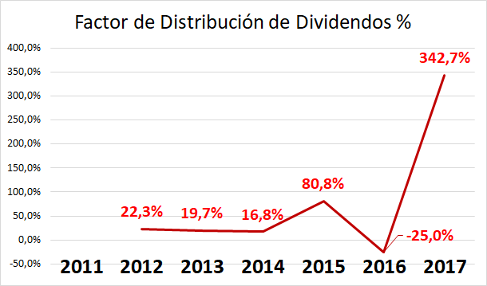  Fuente: Elaboración propia, cifras de Avianca Holdings S.A | 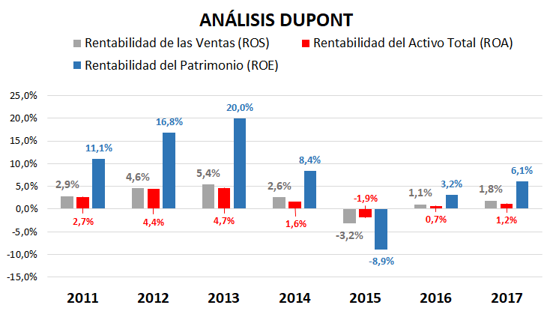  Fuente: Elaboración propia, cifras de Avianca Holdings S.A

